# Лабораторная работа № 9

**НАСТРОЙКА РОЛЕЙ СЕРВЕРА**

# (2 часа)

**ЦЕЛЬ РАБОТЫ:** изучение принципов настройки функциональности сер- веров

# ЗАДАЧИ РАБОТЫ

1. Изучить виды и назначение серверов.
2. Изучить роли серверов, поддерживаемых ОС семейства Windows Server 2003.
3. Научиться управлять серверными ролями с целью настройки функцио- нальности сервера для выполнения пользовательских задач.

# ПЕРЕЧЕНЬ ОБЕСПЕЧИВАЮЩИХ СРЕДСТВ

1. ПК.
2. Программное обеспечение: Oracle VirtualBox, ОС Windows Server 2003.
3. Учебно-методическая литература.

# ОБЩИЕ ТЕОРЕТИЧЕСКИЕ СВЕДЕНИЯ

Операционные системы семейства Windows Server 2003 поддерживают следующие роли сервера: роль файлового сервера, роль сервера печати, роль сервера приложений, роль почтового сервера, роль сервера терминалов, роль сервера удаленного доступа и VPN-сервера, роль контроллера домена, роль DNS-сервера, роль DHCP-сервера, роль сервера потоков мультимедиа, роль WINS-сервера.

*Файловый сервер* предоставляет доступ к файлам и управляет им. Если планируется использовать дисковое пространство данного компьютера для хранения, управления и общего доступа к данным в виде файлов и доступных в сети приложений, то данный компьютер следует настроить как файловый сер- вер.

*Сервер печати* предоставляет доступ к принтерам и управляет им. Если планируется удаленное управление принтерами, управление принтерами при помощи Инструментария управления Windows (WMI) или печать с сервера или компьютера клиента на сервер печати, используя URL-адрес, то данный ком- пьютер следует настроить как сервер печати.

*Сервер приложений* представляет собой базовую технологию, обеспечи- вающую инфраструктуру ключа и службы, для приложений, находящихся в системе.

Операционные системы семейства Windows Server 2003 включают сервер приложений, содержащий средства для разработки, развертывания и рабочего

цикла управления веб-службами XML, веб-приложениями и распределенными приложениями.

При настройке сервера приложений производится установка информаци- онных служб Интернета (IIS) и других необязательных технологий и служб, та- ких как COM+ и ASP.NET. Работая вместе с информационными службами Ин- тернета, операционные системы семейства Windows Server 2003 обеспечивают интегрированные, надежные, масштабируемые, безопасные и управляемые возможности веб-серверов для использования как в интрасети, так и во внеш- них сетях. IIS является средством создания усиленной платформы соединений для динамических сетевых приложений.

*Почтовый сервер* может использовать протоколы POP3 (Post-Office Protocol) и SMTP для предоставления пользователям служб электронной почты, являющиеся входящими в состав семейства операционных систем Windows Server 2003 компонентами. Служба POP3 использует стандартный протокол POP3 для извлечения почты и может быть использована вместе со службой SMTP для передачи почты. Если планируется поддерживать клиентские соеди- нения с данным сервером POP3 и получать электронную почту на локальный компьютер при помощи почтового клиента, поддерживающего POP3, то следу- ет настроить данный сервер как почтовый сервер.

При помощи *сервера терминалов* можно предоставить одну точку уста- новки, позволяющую нескольким пользователям получить доступ к любому компьютеру под управлением операционной системы Windows Server 2003. Пользователи могут запускать программы, сохранять файлы и использовать ре- сурсы сети с удаленного компьютера так, как если бы эти ресурсы были уста- новлены на их компьютере.

При настройке сервера терминалов необходимо установить лицензирова- ние сервера терминалов и настроить лицензию сервера для сервера терминалов. В противном случае сервер терминалов прекратит прием подключений клиен- тов без лицензии по окончании периода тестирования — через 120 дней от даты первого входа клиента.

*Сервер удаленного доступа и VPN-сервер.* Маршрутизация и удаленный доступ обеспечивают полнофункциональный программный маршрутизатор, удаленное соединение и соединение виртуальных частных сетей (VPN) для удаленных компьютеров. Также предлагаются службы маршрутизатора для ло- кальной сети (LAN) и глобальной сети (WAN). Такой сервер позволяет удален- ным или мобильным сотрудникам получить доступ к корпоративным сетям при подключении напрямую, либо через службы удаленного соединения, либо че- рез Интернет при помощи VPN-соединения. Если планируется подключать удаленных сотрудников к офисной сети, сервер следует настроить как сервер удаленного доступа или VPN-сервер.

Соединения удаленного доступа включают все обычно доступные пользо- вателям локальной сети службы, включая службы совместного использования файлов и принтеров, доступ к веб-серверу и службу сообщений.

*Контроллеры домена* хранят данные каталога и управляют взаимодействи- ем между пользователями и доменом, а именно: процессом входа в домен, про- веркой подлинности и поиском в каталоге. Если планируется позволить службе каталогов Active Directory управлять пользователями и компьютерами, следует настроить данный сервер как контроллер домена.

Роль контроллера домена невозможно назначить для центра сертификации. Если компьютер является центром сертификации, роль контроллера домена не- доступна в мастере настройки сервера.

Компьютеры под управлением Windows Server 2003, Web Edition не могут быть контроллерами домена.

*DNS-сервер* представляет собой службу разрешения имен TCP/IP, исполь- зуемую в Интернете. Служба DNS позволяет компьютерам клиентов в сети ре- гистрировать и сопоставлять понятные имена DNS. Если планируется сделать ресурсы сети доступными в Интернете, сервер следует настроить как DNS- сервер.

Если планируется включить компьютер в Интернет через сеть, следует ис- пользовать уникальное DNS имя домена.

*DHCP-сервер* основан на работе протокола DHCP. Протокол DHCP (Dynamic Host Configuration Protocol) — это стандарт протокола IP, разработан- ный для уменьшения сложности администрирования настроек адресов, исполь- зуя компьютер сервера для централизованного управления IP-адресами и дру- гими связанными подробностями настройки, используемыми в сети. Если пла- нируется выполнять распределение адресов многоадресной рассылки и полу- чать клиентские IP-адреса и связанные динамически параметры конфигурации, следует настроить сервер как DHCP-сервер.

Назначение адресов вручную, или статически, обычно применяется в не- больших сетях. При наличии десятка узлов оно выгодно тем, что регистрация в сети происходит быстрее и администратор имеет возможность отслеживать ра- боту компьютеров по их IP-адресам. На вопрос, с какого количества узлов оно перестает быть выгодным, не существует однозначного ответа. Все зависит от квалификации администратора и физического расположения компьютеров: чем больше в сети физически удаленных узлов, тем больше времени потребуется на то, чтобы обойти их все и вручную назначить или сменить IP-адреса.

Следует иметь в виду, что в ОС Windows 2000 и Windows NT 4.0 измене- ние сетевых компонент может производить только администратор компьютера. В Windows XP Professional и Windows Server 2003 такими полномочиями обла- дают и члены группы Network Configuration Operators.

Если вы настроили новый, скажем, вторичный сервер DNS, то вам придет- ся прописать его IP-адрес в настройках протокола TCP/IP на всех узлах сети. Это сложно сделать при статической адресации. Данную задачу проще выпол- нить автоматически, охватив все узлы за один раз.

Чтобы автоматическая настройка параметров протокола IP работала, в сети должен работать сервер DHCP. Заметим, что DHCP называют и службой, и протоколом, оба названия верны.

*Серверы потоков мультимедиа* позволяют организации использовать службы Windows Media. С помощью служб Windows Media можно управлять содержимым этих служб, включая потоковые аудио- и видеоданные, архивиро- вать его и доставлять через интрасеть или Интернет. Если планируется исполь- зовать цифровое мультимедиа в режиме реального времени через удаленное Интернет соединение или через локальную сеть, следует настроить сервер как сервер потоков мультимедиа.

*WINS-сервер.* Серверы Windows Internet Name Service (WINS) отображают IP-адреса в NetBIOS имена компьютеров и NetBIOS-имена компьютеров обрат- но в IP-адреса. Используя серверы WINS в организации, можно осуществлять поиск ресурсов по имени компьютера, которое проще запомнить, вместо его IP- адреса. Если планируется отображать NetBIOS-имена в IP-адреса или централи- зованно управлять базой данных, сопоставляющей имена и адреса, следует на- строить сервер как WINS-сервер.

# ЗАДАНИЕ

1. Изучить теоретический материал по данной теме.
2. Ознакомится с серверными ролями.
3. Включить роль «Файловый сервер».
4. Включить роль «Сервер печати».
5. Включить роль «Сервер терминалов».
6. Включить и настроить роль «DNS-сервер».
7. Включить и настроить роль «WINS-сервер».
8. Включить и настроить роль «DHCP-сервер».
9. Настроить регистрацию пользователей в домене Active Directory.

# ТРЕБОВАНИЯ К ЗАЧЕТУ

1. К зачету необходимо предоставить результаты выполненной работы.
2. Отчет с подробным описанием выполненных работ.
3. Подготовить ответы на вопросы.

# ТЕХНОЛОГИЯ ВЫПОЛНЕНИЯ РАБОТЫ

## Добавление роли «файловый сервер»

1. Запустить программу «Управление данным сервером».
2. В разделе «Управление ролями данного сервера» выбрать «Добавить или удалить роль».
3. В окне «Предварительные шаги» внимательно ознакомиться с предъяв- ляемыми требованиями и нажать кнопку «Далее».
4. Выбрать роль «Файл - сервер» и нажать кнопку «Далее».
5. В диалоговом окне «Дисковые квоты сервера файлов» отметить пункт

«Установить дисковые квоты по умолчанию для новых пользователей данного сервера» и в разделе «Занести события в журнал, когда пользователь превысит

следующее: » отметить пункты «Предел дискового пространства» и «Порог предупреждений».

1. В диалоговом окне «Служба индексирования сервера файлов» проверить отмечен ли пункт «Нет, оставить службу индексирования выключенной» в раз- деле «Использовать службу индексирования на этом сервере?».
2. В диалоговом окне «Сводка выбранных параметров» проверить исправ- ность настроек всех параметров файл-сервера. При выявлении ошибок вернуть- ся к диалоговому окну и исправить необходимые параметры. Нажать кнопку

«Далее» для запуска дальнейшего процесса установки файл-сервера.

1. В окне «Мастера создания общих ресурсов» ввести путь к общей папке

«C:\ Doc\File_server».

1. В диалоговом окне «Имя, описания и параметры» ввести описание об- щего ресурса.
2. В диалоговом окне «Разрешения» установить переключатель в положе- ние «Администраторы имеют полный доступ, остальные – доступ для чтения и записи».
3. Чтобы завершить создание общего ресурса нажать кнопку «Готово». При необходимости всегда можно вернуться в раздел «Файловый сервер»

и добавить общие папки.

## Добавление роли «Сервер печати»

1. В разделе «Управление ролями данного сервера» выбрать «Добавить или удалить роль».
2. Выбрать роль «Сервер печати» и нажать кнопку «Далее».
3. В диалоговом окне «Принтеры и драйверы принтеров» установить пере- ключатель «Все клиенты Windows», и нажать кнопку «Далее».
4. В диалоговом окне «Сводка выбранных параметров» проверить исправ- ность настроек всех параметров сервера печати. При выявлении ошибок вер- нуться к диалоговому окну и исправить необходимые параметры. Нажать кноп- ку «Далее» для запуска «Мастер установки принтеров».
5. В диалоговом окне «Локальный или сетевой принтер» выбрать тип уста- навливаемого принтера «Локальный принтер».
6. В окне «Выберите порт принтера» установить переключатель в положе- ние «Использовать порт» и выбрать из списка «LPT1: (Рекомендуемый порт принтера)».
7. Далее выбрать изготовителя и модель устанавливаемого принтера, на- пример Samsung SI-63QA.
8. Последовательно указать «Имя принтера», «Имя общего ресурса», «Раз- мещение», «Комментарий» и отказаться от печати пробной страницы.

Работа мастера установки принтеров завершена. Далее следует установить необходимые драйверы.

1. Для закрытия мастера настройки сервера нажмите кнопку «Готово».

## Добавление роли «Сервер терминалов»

1. В разделе «Управление ролями данного сервера» выбрать «Добавить или удалить роль».
2. Выбрать роль «Сервер терминалов».

После добавления роли «Сервер терминалов» следует перезагрузить ком- пьютер.

1. Для закрытия мастера настройки сервера нажмите кнопку «Готово».

## Установка службы DNS

1. Зарегистрироваться на сервере как «Администратор».
2. Выполнить команду «Пуск» - «Панель управления» - «Установка и уда- ление программ». Выбрать действие «Установка компонентов Windows».
3. В появившемся окне «Мастер компонентов Windows» выбрать «Сетевые службы» и нажать на кнопку «Состав» для отображения окна «Сетевые служ- бы».
4. Установить флажок «DNS» и нажать «ОК» (рис.9.1).

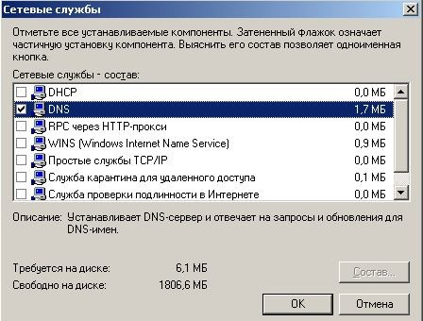

Рис. 9.1. Окно «Сетевые службы»

1. Запустить установку службы DNS нажав на кнопку «Далее».

Затем открыть программу «Управление данным сервером» и убедиться в добавлении роли DNS-сервера.

## Настройка службы DNS

Пространство доменных имен организовано иерархически в так называе- мые зоны. Иногда вместо слова «зона» говорят «домен», но это не совсем точ- но: зона может включать пространство нескольких доменов.

Необходимо выполнить следующие действия:

1. Выполнить команду «Пуск» - «Администрирование» - «DNS». Откроет- ся окно консоли с именем сервера.
2. В левой части окна развернуть объект сервера, щелкнуть правой кноп- кой мыши по пункту «Зоны прямого просмотра» и выбрать из контекстного меню «Создать новую зону». Запустится «Мастер создания новой зоны».
3. В диалоговом окне «Тип зоны» установить флажок «Основная зона».
4. В диалоговом окне «Область репликации зоны, интегрированной в Active Directory» установить переключатель «На все DNS-серверы в лесу name.is4.local Active Directory».
5. Ввести имя зоны «*is4.local*».
6. В окне «Динамическое обновление» установить флажок «Разрешить лю- бые динамические обновления».
7. Завершить установку.

Последним шагом настройки DNS является инструктирование всех имею- щихся в сети компьютеров использовать сервер DNS и только что созданную зону. На всех компьютерах пропишите адрес сервера DNS в параметрах прото- кола TCP/IP и точно так же создайте зону «*is4.local*».

## Настройка DNS на сервере

1. В главном меню выбрать «Панель управления» - «Сетевые подключе- ния», а затем правой кнопкой мыши щелкнуть по пункту «Подключение по ло- кальной сети». Из контекстного меню выбрать «Свойства».
2. В окне свойств подключения к локальной сети выбрать пункт «Протокол Интернета (TCP/IP)» и нажать на кнопку «Свойства» для отображения окне свойств протокола TCP/IP.
3. В поле «Предпочитаемый DNS - сервер» ввести IP – адрес сервера –

«192.168.10.2». Данный сервер будет сам себе и сервером и клиентом DNS.

1. Последовательно закрыть все окна.
2. В меню «Пуск» нажать правой кнопкой мыши на меню «Мой компью- тер» и выбрать пункт «Свойства».
3. В диалоговом окне «Свойства системы» открыть вкладку «Имя компью- тера».

Полное имя компьютера is4server.name.is4.local – имя, состоящее из имени узла и суффикса DNS. Это имя должно быть уникальным в пределах сети.

## Настройка DNS на рабочей станции

1. Зарегистрироваться на рабочей станции как Администратор.
2. В главном меню выбрать «Панель управления» - «Сетевые подключе- ния», а затем правой кнопкой мыши щелкнуть по пункту «Подключение по ло- кальной сети».
3. Из контекстного меню выбрать «Свойства».
4. В окне «Подключение по локальной сети - свойства» выбрать «Протокол сети Интернет» и нажать кнопку «Свойства».
5. В поле «Предпочитаемый DNS - сервер» ввести адрес сервера.
6. Последовательно закрыть все окна.
7. В меню «Пуск» нажать правой кнопкой мыши на меню «Мой компью- тер» и выбрать пункт «Свойства».
8. В диалоговом окне «Свойства системы» открыть вкладку «Имя компью- тера».

## Установка службы WINS

1. Зарегистрироваться на сервере как Администратор.
2. Открыть окно «Мастера компонентов Windows» и выбрать «Сетевые службы» - «Состав».
3. Установить флажок - WINS(Windows Internet Name Service ) и затем по- очередно нажать кнопки «OK» и «Далее».

## Настройка службы WINS

Настройка сервера как клиента службы WINS состоит из следующих эта-

пов:

1. Вызвать окно свойств «Подключение по локальной сети» и открыть

свойства Протокол сети Интернет (ТСР/IР).

1. В диалоговом окне «Свойства: Протокол сети Интернет (ТСР/IР)» на- жать кнопку «Дополнительно» и затем на вкладке «WINS» - «Добавить».
2. Ввести IP-адрес сервера и нажатием на кнопку «Добавить» добавьте его.
3. Закрыть все диалоговые окна.

Просмотр содержимого базы данных WINS осуществляется с помощью соответствующей консоли.

1. В главном меню выбрать «Администрирование» - «WINS».
2. В левой части окна консоли WINS щелкнуть по пункту «Состояние сер- вера». При правильной настройке, в столбце «Состояние» в правой части окна, появится значение «*Отвечает*».
3. В левой части окна развернуть ветвь сервера и щелкнуть правой кнопкой мыши по папке «Активные регистрации».
4. Из контекстного меню выбрать команду «Отобразить записи».
5. В диалоговом окне «Отобразить записи» можно задать фильтр, указы- вающий, какие именно записи требуется показать. Для отображения всех запи- сей нажать кнопку «Далее».

На вкладке «Сопоставление записей» можно задать фильтрацию записей по названиям. Здесь можно использовать подстановочные знаки (например,*). На вкладке «Владельцы записи» можно выбрать записи в зависимости от того, на каком сервере WINS они зарегистрированы, а на вкладке «Типы записей» можно задать выбор записей только определенного тапа (Рабочая группа, Кон- троллер домена, Файловый сервер и т.п.).

## Установка службы DHCP

Служба DHCP устанавливается как компонент серверной операционной системы Windows Server 2003. Ее можно установить как на отдельном сервере, так и на одном из уже имеющихся.

Для установки службы DHCP необходимо выполнить следующие дейст-

вия:

1. Зарегистрироваться на сервере как Администратор.

В главном меню выбрать «Панель управления» - « Установка и удаление программ».

1. В левой части открывшегося окна «Установка и удаление программ» выбрать пункт «Установка компонентов Windows».
2. В окне «Мастера компонентов Windows» выбрать «Сетевые службы», а затем нажать кнопку «Состав».
3. Из списка сетевых служб выбрать протокол динамической конфигура- ции хоста (Dynamic Host Configuration Protocol DHCP) и нажать кнопку «ОК».
4. Нажать кнопку «Далее» и подождите установки службы DHCP. При не- обходимости подключить образ установочного компакт-диска с операционной системой Windows Server 2003.
5. Закончить установку.

После установки службы DHCP в группе команд «Администрирование» меню «Пуск» появится пункт «DHCP», щелчок по которому вызывает консоль управления DHCP. Если все установлено правильно, то в левой части окна кон- соли должен быть указан сервер вместе со своим IP-адресом. Развернув ветвь этого сервера, в правой части окна в столбце «Состояние» вы увидите значение

«Не авторизован» (рис. 9.2). Это значит, что служба DHCP успешно установле- на, тем не менее, ни один IP-адрес выдать она еще не готова. Необходимо её настроить.

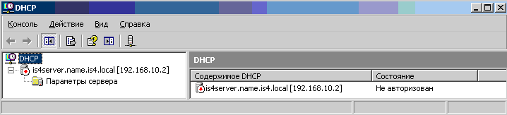

Рис. 9.2. Консоль управления DHCP

## Настройка сервера DHCP

Необходимо настроить сервер DHCP, назначив пул IP-адресов: 192.168.10.17 до 192.168.10.254. Для этого требуется выполнить следующие действия:

1. В окне консоли DHCP создать область.
2. В диалоговом окне «Имя области» ввести уникальное имя и описание области.
3. В диалоговое окно «Диапазон адресов» ввести начальный и конечный IP-адрес. Поля маски будут заполнены по умолчанию текущей маской сети.
4. В диалоговом окне «Добавление исключений» оставить все значения пустыми.
5. В диалоговом окне «Срок действия аренды адреса» оставить значение по умолчанию.
6. В диалоговом окне «Настройка параметров DHCP» выбрать «Да, на- строить эти параметры сейчас».
7. Пропустить диалоговое окно «Маршрутизатор (основной шлюз)».
8. В диалоговом окне «Имя домена и DNS-серверы» оставить поле «Роди- тельский домен» пустым, а в поле «IP-адрес» ввести адрес 192.168.10.2. Затем нажать кнопку «Добавить».
9. В диалоговом окне «WINS-серверы» ввести в поле «IP-адрес» адрес 192.168.10.2 и нажать кнопку «Добавить».
10. В диалоговом окне «Активировать область» отметьте поле «Нет, я ак- тивирую эту область позже».
11. Завершите работу мастера нажатием на кнопку Готово.

Проверить правильность заданных параметров области можно по консоли DHCP (рис.9.3).

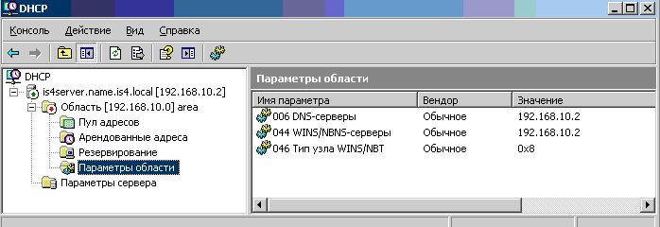

Рис. 9.3. Консоль управления DHCP

1. В левой части окна консоли щелкнуть правой кнопкой мыши по серве- ру и из контекстного меню выбрать команду «Авторизировать».

После обновления изображения в окне консоли DHCP красная стрелка у знака сервера должна превратиться в зеленую.

Если вы хотите определить, какие серверы DHCP уже авторизованы, щелкните правой кнопкой мыши по значку DHCP в левой части консоли и вы- берите из контекстного меню команду «Управлять авторизованными сервера- ми». В появившемся диалоговом окне вы увидите список всех авторизованных серверов и сможете добавить к нему новый сервер DHCP или удалить имею- щийся.

В домене Windows 2003 Server авторизация серверов DHCP обязательна. Неавторизованный сервер работать не будет, а в системном журнале («Пуск» -

«Панель управления» - «Администрирование» - «Просмотр событий») появится сообщение об ошибке с кодом 1046. Успешная авторизация сервера также от- ражается в системном журнале — как уведомление с кодом 1044.

## Настройка регистрации пользователей в домене Active Directory

1. В меню «Пуск» выбрать «Администрирование» - «Active Directory- пользователи и компьютеры».
2. Правой кнопки мыши щелкнуть по домену и из контекстного меню вы- брать «Свойства», откроется окно «Свойства: домена» (рис.9.4).

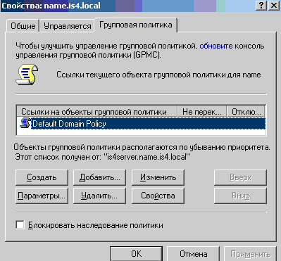

Рис. 9.4. Диалоговое окно «Свойства домена»

1. На вкладке «Групповая политика» нажать «Default Domain Policy». От- кроется окно консоли редактора объектов групповой политики (рис.9.5).

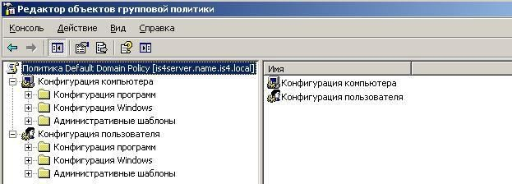

Рис. 9.5. Окно консоли редактора объектов групповой политики

1. В левой части окна консоли развернуть ветвь «Конфигурация компью- тера» - «Административные шаблоны» - «Система» и выберите пункт «Вход в систему».
2. В правой части окна включите режим «Всегда ожидать инициализации сети при загрузке и входе в систему».
3. Далее изучить все пункты консоли (рис. 9.6.) и отметить в отчете наибо- лее значимые на ваш взгляд.

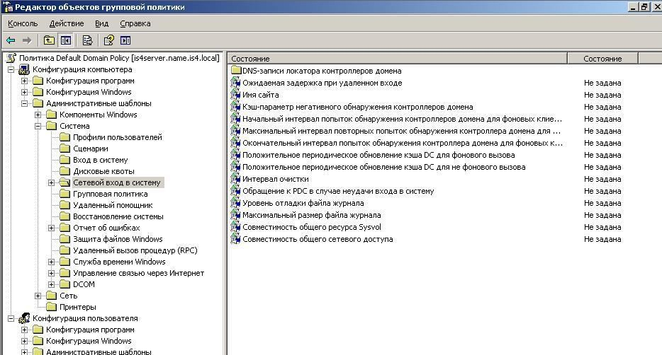

Рис. 9.6. Редактирование объектов групповой политики

# КОНТРОЛЬНЫЕ ВОПРОСЫ

1. Какие роли сервера поддерживают операционные системы семейства Windows Server 2003?
2. Какой протокол используется для автоматизации процесса распределе- ния IP- адресов?
3. Однозначны ли понятия «зона» и «домен»? Если нет, то чем «зона» от- личается от «домена»?
4. Как настраивается сервер DHCP?
5. Обязательна ли авторизация серверов DHCP в домене Windows 2003 Server? И будет ли работать неавторизованный сервер?
6. Как определить, какие серверы DHCP уже авторизованы?
7. Какие настройки можно осуществлять с помощью редактора объектов групповой политики?